

| **Nombre del alumno:** | | David Alejandro López Torres | | | | | | |  | | |
| --- | --- | --- | --- | --- | --- | --- | --- | --- | --- | --- | --- |
| **Registro** | 17300155 | | | | | | | |
| **Carrera:** | Desarrollo de Software | | | | | | | |
| **Materia:** | Seguridad en Software | | | | | | | |
| **Clave:** | MPF3308DSO | | | **Grupo** | | 8D1 | | **Semestre:** | | | 8 |
| **Profesor:** | Ing. Luis René Duran Hernadez. | | | | | | | | | | |

Foto de credencial:

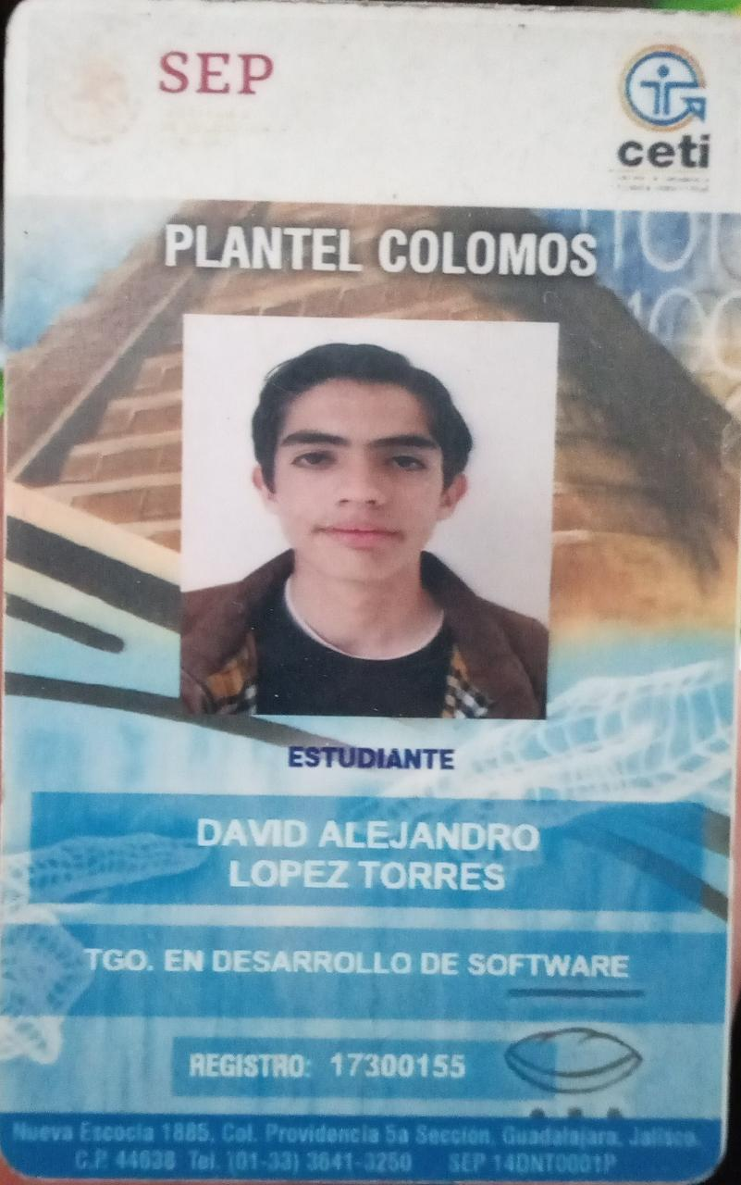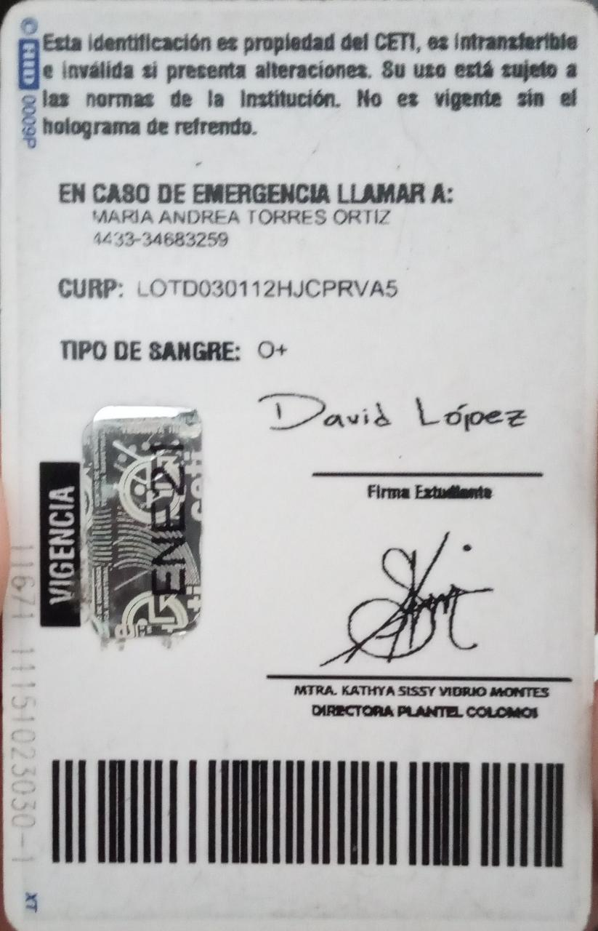

# Propósito de la Actividad

## **Diseño de Pruebas**

Practicar las técnicas de diseño para crear caso prueba adecuados.

# Practicar lo aprendido

## **Caso de Estudio**

Tu empresa fue elegida para desarrollar una aplicación web para comprar boletos de una línea de autobús. Y tú fuiste seleccionado para hacer las pruebas de la aplicación. Los requisitos funcionales de la aplicación son:

* Número máximo de compra de boletos permitidos son 10
* El viaje sencillo solo tiene habilitado la fecha de ida
* Al seleccionar viaje redondo debe habilitarse el botón fecha de partida y fecha de regreso.

## **Valores Límite**

Utiliza la técnica de valores límite o de equivalencia de particiones para crear los casos de prueba para validar la funcionalidad del inciso “a” y anota los a continuación.

* Clases de validación:
  + **Válido** si el número de boletos está entre 1 y 10 inclusive.
  + **Inválido** si el número de boletos es menor a 1 o mayor que 10.
  + **Válido** si el viaje es sencillo y solo se tiene boleto de ida.
  + **Inválido** si el viaje es sencillo y se tiene boleto de ida y regreso.
  + **Inválido** si el viaje es sencillo y solo hay boleto de regreso.
  + **Válido** si el viaje es redondo y se tiene boleto de ida y regreso .
  + **Inválido** si el viaje es redondo y solo hay boleto de ida.
  + **Inválido** si el viaje es redondo y solo hay boleto de regreso.
* Pruebas de validación:
  + Compra de 0 boletos sencillos de ida (**Inválido**)
  + Compra de 11 boletos sencillos de ida (**Inválido**)
  + Compra de 1 boletos sencillos de ida (**Válido**)
  + Compra de 5 boletos sencillos de ida (**Válido**)
  + Compra de 10 boletos sencillos de ida (**Válido**)
  + Compra de 2 boletos sencillos de vuelta (**Inválido**)
  + Compra de 2 boletos sencillos de ida y vuelta (**Inválido**)
  + Compra de 2 boletos redondos de vuelta (**Inválido**)
  + Compra de 2 boletos sencillos de ida (**Inválido**)
  + Compra de 2 boletos sencillos de ida y vuelta (**Válido**)

## **Tabla de Decisión**

| Viaje Sencillo | Viaje Redondo | Estado (boletos y fecha de ida) | Botón de fecha de regreso | Estado (fecha regreso) | Botón de envío |
| --- | --- | --- | --- | --- | --- |
| F | F | F | F | - | F |
| V | F | F | F | - | F |
| V | F | V | F | - | V |
| F | V | F | V | F | F |
| F | V | F | V | V | F |
| F | V | V | V | F | F |
| F | V | V | V | V | V |

## **Diagrama de Estados**

Utiliza la técnica diagrama de estados para crear los casos de prueba para una probar el acceso a la aplicación de un banco con las siguientes condiciones: La aplicación tiene tres intentos para acceder, si al tercero se ingresan mal los datos la aplicación se cerrará.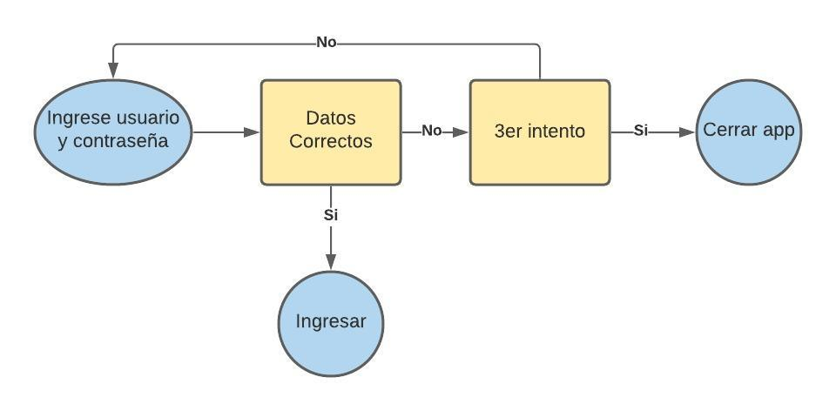

# Bibliografía

* Creación de casos de Prueba. MP4. Recuperado el 24/03/2021
* Diseño de pruebas. MP4. Recuperado el 24/03/2021
* Valores límite. MP4. Recuperado el 24/03/2021